Peningkatan Kompetensi Guru dalam Merancang Materi OSN SMP Berbasis Kecerdasan Artifisial
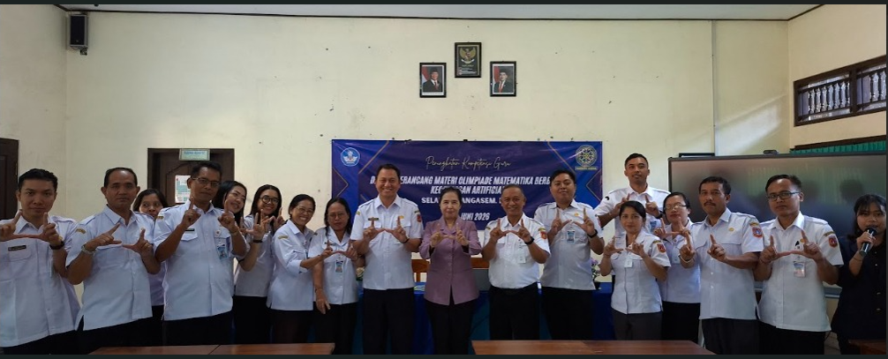
Menularkan Semangat Udayana melalui Pelatihan Berbasis Kecerdasan Artifisial pada Guru
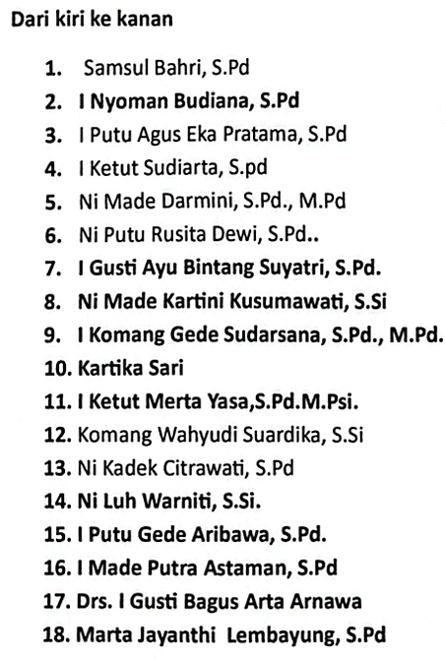
KARANGASEM — Dalam upaya mendongkrak prestasi siswa di ajang Olimpiade Sains Nasional (OSN), peningkatan kompetensi guru dalam merancang materi OSN menjadi kunci utama. Menyadari hal tersebut, sebuah aksi nyata diwujudkan oleh FMIPA Unud melalui Kegiatan Pengabdian Kepada Masyarakat yang digelar pada minggu kedua Juni 2026.
Kegiatan yang mengusung tema "Peningkatan Kompetensi Guru dalam Merancang Materi OSN SMP Berbasis Kecerdasan Artifisial" ini dilaksanakan di SMPN 3 Selat, Karangasem. Pelatihan ini diikuti secara antusias oleh guru-guru bidang studi Matematika dan IPA tingkat SMP yang bertugas di wilayah Kecamatan Selat, meliputi perwakilan dari SMPN 1 Selat, SMPN 2 Selat, dan SMPN 3 Selat.
Setiap perwakilan guru dari masing-masing sekolah menyatakan bahwa kegiatan ini sangat membuka wawasan baru. Mereka mengakui bahwa kehadiran teknologi AI terbukti mempermudah guru dalam melaksanakan tugas-tugas mereka.
Sinergi yang apik ini memicu gelombang apresiasi positif dari berbagai pihak. Koordinator Wilayah (Korwil) Disdikpora Kecamatan Selat serta Kepala Sekolah SMPN 3 Selat memberikan dukungan penuh dan memuji inisiatif pengabdian ini. Mereka berharap pelatihan serupa dapat dilaksanakan secara berkelanjutan demi meratakan kualitas kompetensi guru di Karangasem.
Dengan antusiasme yang tinggi serta penguasaan perangkat berbasis AI ini, guru-guru di Kecamatan Selat kini lebih siap dan percaya diri dalam mengawal serta mengantarkan tunas-tunas muda Karangasem menuju panggung prestasi OSN tingkat nasional.

